07-056 БелАЗ-75131 4х2 карьерный самосвал задней выгрузки с электромеханической трансмиссией гп 130-136 тн емк. кузова 67-135 м3, мест 2, полный вес 237-243 тн, Cummins КТА50–С 1623 лс, 48 км/час, БелАЗ г. Жодино с 1996 г.
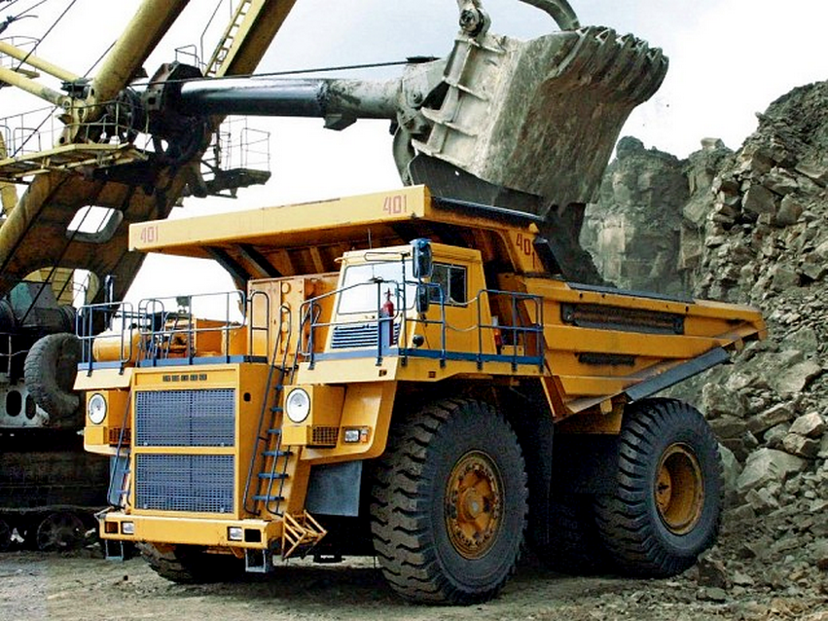

БелАЗ 75131 – карьерный самосвал грузоподъемностью до136 т с колесной формулой 4х2 для перевозки грузов большой массы. Серийный выпуск модели начался в 1996 году, а сама она стала родоначальником нового семейства с электромеханической трансмиссией. Самосвал предназначен для эксплуатации по специально оборудованным дорогам, имеющим наибольший продольный уклон 6 – 8 %. Самосвалы изготавливаются в климатических исполнениях У1, УХЛ1, ХЛ1, Т1 по ГОСТ 15150.
На шасси базового самосвала изготавливается самосвал, предназначенный для перевозки каменного угля и других сыпучих грузов с малой удельной плотностью, отличающийся от базового самосвала платформой, имеющей большую вместимость.
Мощность в 1 600 "лошадей" (1 194 кВт) обеспечивает 4-тактный двигатель Cummins КТА 50-C с V-образным расположением цилиндров и газотурбинным наддувом. Максимальный крутящий момент силового агрегата при 1 500 об/мин составляет 6 292 Н*м. Удельный расход топлива - 208 г/кВт*ч, это значит, что за час самосвал потребляет примерно 100-120 л топлива. ДВС запускается пневмостартерной системой, есть также жидкостный предпусковой подогрев. Очистка воздуха происходит в три стадии (фильтрующие элементы сухого типа). Отработавшие газы выходят через кузов. Смазка деталей двигателя происходит под давлением (циркуляционная система с "мокрым" поддоном). Охлаждение мотора - жидкостное с принудительной циркуляцией. Масло охлаждается при помощи водомасляного теплообменника.
Трансмиссия самосвала БелАЗ-75131 представлена электроприводом (переменно-постоянный ток) с тяговыми электродвигателями (2 шт.) и генератором, двухступенчатыми планетарными редукторами электромотор-колес с прямозубыми шестернями, приборами контроля и системой управления. На выбор клиента могут устанавливаться три варианта генераторов (ГСН-500, СГТ-1000 и ГСТ-1) и два варианта электродвигателей (ЭК-590 и ЭДП-600). Карьерный самосвал способен развивать скорость до 50 км/ч.
Подвеска у БелАЗ-75131 - зависимая для ведущего моста и передней оси (установлены продольные рычаги с центральным шарниром). Пневмогидравлические цилиндры (масло и азот) имеют встроенные гидравлические амортизаторы. Ход поршня переднего цилиндра составляет 320 мм, заднего - 190 мм. Управление самосвалом осуществляется при помощи гидрообъемного рулевого механизма. Как и все большегрузные модели белорусского производства, БелАЗ-75131 оснащен рабочей тормозной системой, стояночной, вспомогательной и запасной. На передних и задних колесах установлены сухие дисковые рабочие тормоза с авторегулированием зазора. Стояночный тормоз - дисковый с пружинным приводом и гидравлическим управлением. Электродинамическое торможение электродвигателями в генераторном режиме используется в качестве вспомогательной системы.
Грузоподъемные характеристики самосвала меняются в зависимости от того, какие шины установлены: если диагональные (33.00-51 или 36/90-51), машина может транспортировать 130 т, если радиальные (33.00R51) - 136 т. Диаметр колеса БЕЛАЗ-75131 составляет 3 061 мм.

Гидравлика модели БелАЗ-75131 представляет собой объединенную систему опрокидывающего механизма, тормозного и рулевого. В подъеме кузова задействованы аксиально-поршневой масляный насос с переменной производительностью и 3-ступенчатые телескопические цилиндры (одна ступень двойного действия).

Двухместная кабина с пневмоподрессоренным регулируемым водительским сиденьем и двумя дверями. Рабочее место водителя отвечает требованиям ROPS. Уровень шума в кабине не превышает 80 дБ.

Ковшовый сварной кузов (FOPS) оснащен обогревом отработавшими газами двигателя, защитным козырьком, камневыталкивателями, а также устройством для механического стопорения в поднятом положении.
Стандартная комплектация самосвала БелАЗ-75131 предусматривает установку предпускового подогревателя, централизованной смазочной системы, отопительно-кондиционерного блока, контрольных систем давления в шинах, загрузки и топлива, сигнализации приближения к высоковольтной линии передач, системы видеообзора, а также системы комбинированного пожаротушения с дистанционным включением и подсистемой на заднем мосту.
Дополнительно машину можно оснастить камнеотбойниками, футеровкой днища кузова, топливным баком с подогревом и заправкой Wiggins, заправочным центром, сиденьем повышенной комфортности, а также системой пожаротушения, только уже с автоуправлением.

В 2020 г. дилеры предлагают карьерные самосвалы: БелАЗ-75135 грузоподъемностью 110 тонн, самосвалы БелАЗ-7513, БелАЗ-75131, БелАЗ-75139, БелАЗ-75137, БелАЗ-7513А и БелАЗ-7513В грузоподъемностью 130 – 136 тонн.

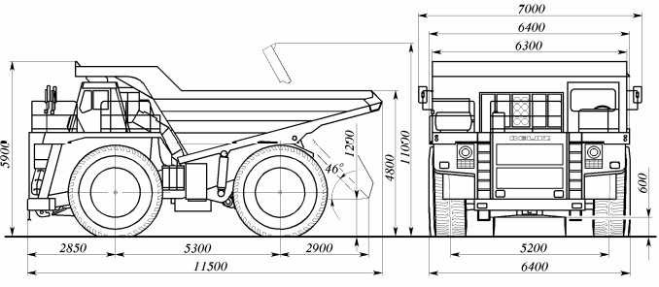

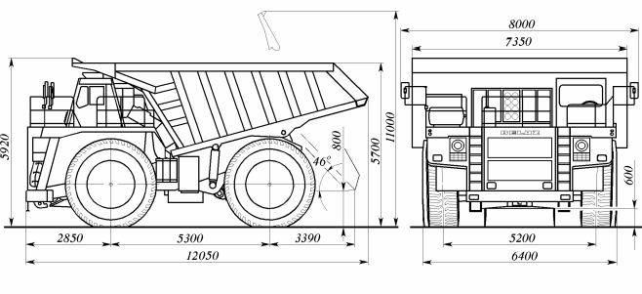

Рисунок 1.2 – Самосвал-углевоз. Габаритные размеры

Техническая характеристика

Параметры |  |  |  |  |  |  |  | Значение параметра
Грузоподъемность, кг, не более
укомплектованного шинами 33.00-51 |  |  |  |  |  |  |  | 130000
укомплектованного шинами 33.00R51 |  |  |  |  |  |  |  | 136000
Масса эксплуатационная, кг: |  |  |  |  |  |  |  | 107100
Масса полная, не более
укомплектованного шинами 33.00-51 |  |  |  |  |  |  |  | 237100
укомплектованного шинами 33.00R51 |  |  |  |  |  |  |  | 243100
Распределение полной массы, %:
на переднюю ось |  |  |  |  |  |  |  | 33
на заднюю ось |  |  |  |  |  |  |  | 67
Радиус поворота, м |  |  |  |  |  |  |  | 13
Габаритный диаметр поворота, м |  |  |  |  |  |  |  | 28
Максимальная скорость движения с номинальной массой груза на горизонтальном участке дороги, км/ч |  |  |  |  |  |  |  | 48
Тормозной путь самосвала полной массы с использованием рабочей тормозной системы со скорости 8.3 м/с (30 км/ч), м |  |  |  |  |  |  |  | 21
Номинальный геометрический объем платформы, м³ |  |  |  |  |  |  |  | 46*
Номинальная вместимость платформы (с “шапкой” 2:1), м³ |  |  |  |  |  |  |  | 71*
Уклон, на котором стояночная тормозная система обеспечивает неподвижность самосвала полной массы, % |  |  |  |  |  |  |  | 16
Время подъема платформы с номинальной массой, с |  |  |  |  |  |  |  | 20
Время опускания платформы, с |  |  |  |  |  |  |  | 18
ДВИГАТЕЛЬ
Модель |  |  |  | Cummins КТА50–С
Тип |  |  |  | Дизельный четырехтактный с V-образным расположением цилиндров, газотурбинным наддувом и промежуточным охлаждением наддувочного воздуха
Номинальная мощность, кВт |  |  |  | 1194
Частота вращения, соответствующая номинальной мощности, мин⁻¹ |  |  |  | 1900
Минимально устойчивая частота вращения холостого хода, мин⁻¹ |  |  |  | 725
Максимальная частота вращения холостого хода, мин⁻¹ |  |  |  | 2000
Количество цилиндров |  |  |  | 16
Рабочий объём, л |  |  |  | 50
Диаметр цилиндра, мм / ход поршня, мм |  |  |  | 159 / 159
ТЯГОВЫЙ ЭЛЕКТРОПРИВОД
Переменно-постоянного тока, включает тяговый синхронный генератор, тяговые электродвигатели, силовые трехфазные выпрямители, вентилируемые тормозные резисторы, коммутационную аппаратуру и систему автоматического управления
Тяговый генератор | СГД 89/38-8, ГСН-500, ГСТ-1
Номинальная мощность, кВт | 800
Тяговый электродвигатель | ЭК-420 |  |  |  | ЭК-590 |  | ЭДП-430 |  | ЭДП-600 | ТЭД-6
Мощность, кВт | 420 |  |  |  | 590 |  | 430 |  | 600 | 640
Редуктор электромотор-колеса | Двухрядный дифференциальный
передаточное число | 30,36
Параметры |  |  |  |  |  | Значение параметра
ХОДОВАЯ ЧАСТЬ
Рама |  | Сварная из высокопрочной стали, продольные лонжероны коробчатого сечения соединены поперечинами
Подвеска передних и задних колес |  | Пневмогидравлическая, зависимая
Колеса |  | Бездисковые, с разъемным ободом 24.00-51/5,0
Шины |  | Бескамерные, пневматические
Размерность диагональных шин |  | 33.00-51 HC 58 (E3 или E4)
давление воздуха в шинах, MПa |  | 0,62-0,025
Размерность радиальных шин |  | 33.00R51 : :
давление воздуха в шинах, MПa |  | 0,725  0,025**
РУЛЕВОЕ УПРАВЛЕНИЕ
Гидропривод |  | Гидрообъемный с двумя независимыми контурами
Аварийный привод |  | От пневмогидроаккумуляторов
ТОРМОЗНЫЕ СИСТЕМЫ
Рабочая тормозная система | Тормозные механизмы дисковые с автоматическим ре- гулированием зазора между накладками и диском. При- вод гидравлический, раздельный для передних и задних колес. Источник энергии – насос, накопитель энергии – пневмогидроаккумуляторы
Стояночная тормозная система | Тормозные механизмы дисковые, постоянно замкнутого типа. Привод пружинный с гидравлическим управлением
Вспомогательная тормозная система | Электрическое торможение тяговыми электродвигателями в генераторном режиме
Запасная тормозная система | Используется стояночная тормозная система и исправный контур рабочей тормозной системы
ЭЛЕКТРООБОРУДОВАНИЕ
Схема подсоединения | Однопроводная, отрицательные выводы источников и потребителей тока соединены с "массой". Подкапотные фонари и розетка переносной лампы соединены по двухпроводной схеме
Ток | Постоянный, напряжение 24В
Аккумуляторные батареи | 6СТ-190А, соединены последовательно
КАБИНА И ПЛАТФОРМА
Кабина | Цельнометаллическая, двухместная, герметичная с термошумоизоляцией. Отвечает требованиям системы ROPS. Оборудована двумя противосолнечными козырьками, 2-щеточным электрическим стеклоочистителем, отопителем, омывателем ветрового стекла, вешалками и сиденьями. Зеркала заднего вида расположены с двух сторон самосвала
Платформа | Ковшового типа, сварная, с защитным козырьком над кабиной. Днище платформы обогревается отработавшими газами. Платформа оборудована устройством для механического стопорения в поднятом положении и камневыталкивателями
ОПРОКИДЫВАЮЩИЙ МЕХАНИЗМ
Тип механизма |  |  | Гидравлический
Цилиндры |  |  | Телескопические, трехступенчатые
Насос |  |  | Аксиально-поршневой переменной производительности
Параметры |  |  | Значение параметра
ЗАПРАВОЧНЫЕ ОБЪЕМЫ, л
Система смазки двигателя |  |  | 195
Система охлаждения двигателя |  |  | 410
Топливный бак |  |  | 1900
Гидравлическая система |  |  | 510
Редукторы электромотор-колес, (два) |  |  | 46x2=92
Цилиндр подвески, кг:
передний (два) |  |  | 15x2=30
задний (два) |  |  | 26x2=52
СОДЕРЖАНИЕ ДРАГОЦЕННЫХ МАТЕРИАЛОВ
Золото |  |  |  |  |  | 1,2853 г
Серебро |  |  |  |  |  | 456,292 г
Рекомендуемая максимальная скорость движения при спуске с грузом
Уклон, % | Скорость, км/ч | Уклон, % | Скорость, км/ч
2 | 48 | 8 | 34
4 | 48 | 10 | 30
6 | 40 | 12 | 24
Отличительные особенности самосвала-углевоза
Параметры | Значение параметра
Масса эксплуатационная, кг | 110000
Номинальный геометрический объем платформы, м³ | 104
Номинальная вместимость платформы (с “шапкой” 2:1), м³ | 135

